Детский сад №114 о.в. г. Магнитогорска

**Спортивный праздник для детей младшей группы.**

**Образовательная область: физическое развитие.**

***«Здравствуй новая площадка!!!»***

***(для детей младших групп)***

***Провели: Кадушкина Н.В., Галимон Т.Ю.***

*Магнитогорск*

Цель:

1. Продолжать развивать двигательные умения и навыки;

2. Воспитывать быстроту и ловкость;

3. Воспитывать командные качества;

4. Доставить чувство радости, вызвать у дошкольников положительный настрой.

Оборудование: модули овощей и фруктов, корзины, воздушные шары, мыльные пузыри.

**Ход развлечения:**

**Дети одеваются на прогулку и на улице**

под веселую музыку вбегает клоунесса Веселинка. У нее за спиной спряталась Игринка.

**Веселинка:**

Здравствуйте, детишки, Тани, Вани и Маришки! А мы — веселые клоуны, я — Веселинка, а это — моя подружка Игринка! (Показывает на пустое место рядом с собой) Ой! А куда это Игринка подевалась? Вы ее не видели?

Дети показывают на Игринку. Веселинка прикладывает руку ко лбу и начинает смотреть в одну сторону, затем в другую, медленно оборачивается, ища подружку. Игринка в это время проделывает те же самые движения в другую сторону, передразнивая Веселинку. Наконец Веселинка, перехитрив Игринку, резко оборачивается и находит подругу. Обе смеются и обнимаются.

**Веселинка**: Ох уж эта Игринка, вечно что-нибудь придумает, чтобы поиграть.

**Игринка:** Поэтому меня так и зовут — Игринка! Давайте скорее играть.

**Веселинка**: Стой-стой! Мы же только что пришли, а ты сразу играть. А поздороваться?

**Игринка:** Привет, Веселинка! А теперь будем играть?

**Веселинка**: Какая ты торопыга. А с ребятами поздороваться?

**Игринка:** Это с этими что ли? Это я мигом!

**Веселинка:**Только, чур, поздоровайся как-нибудь необычно.

**Игринка:** Вечно ты придумываешь что-нибудь этакое. Ладно. Необычно так необычно. Я сейчас буду здороваться с каждым отдельно. А вы слушайте внимательно. Отвечайте обязательно! Поехали!

**Игринка**: Вики есть тут? Здрасьте вам, Вики. Сережки есть тут? Здрасьте вам Сережки. Тимошки есть? Здрасьте вам Тимошки и.т.д.

**Веселинка**: Вот теперь со всеми поздоровались и теперь можно идти на наш новый участок.

Игра : **По ровненькой дорожке**

По ровненькой дорожке(2раза)- шагают наши ножки(2раза)

По камешкам, по камешкам(2раза)- в ямку БУХ!

Провалился Винни-Пух. Вылез из ямки. Отряхнулся, потянулся - и дальше пошел.**2раза**. 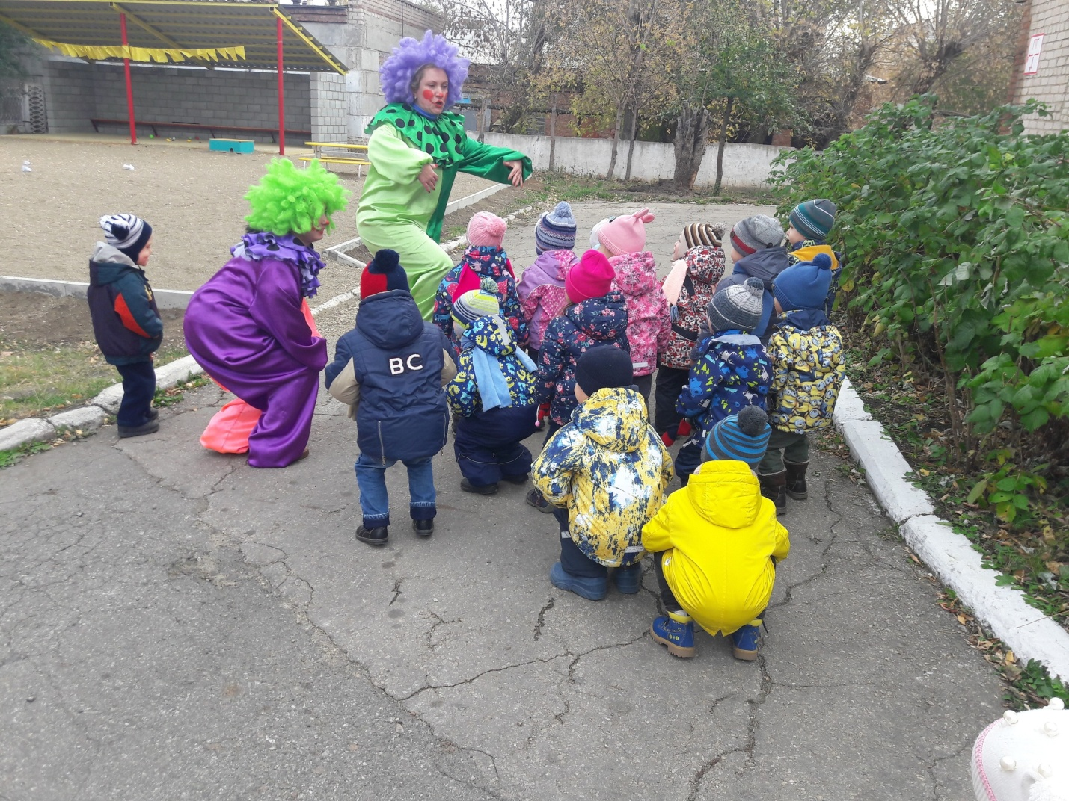

**Веселинка:** Ребята! Посмотрите на наш новый участок.( Везде валяется мусор) Кто-то здесь был и нахулиганил. Приведем наш участок в порядок? Дети: Да. Ну тогда в путь.

**1станция - «Танцевальная».**

Клоуны показывают движения, дети под музыку их повторяют («зашагали наши ножки»).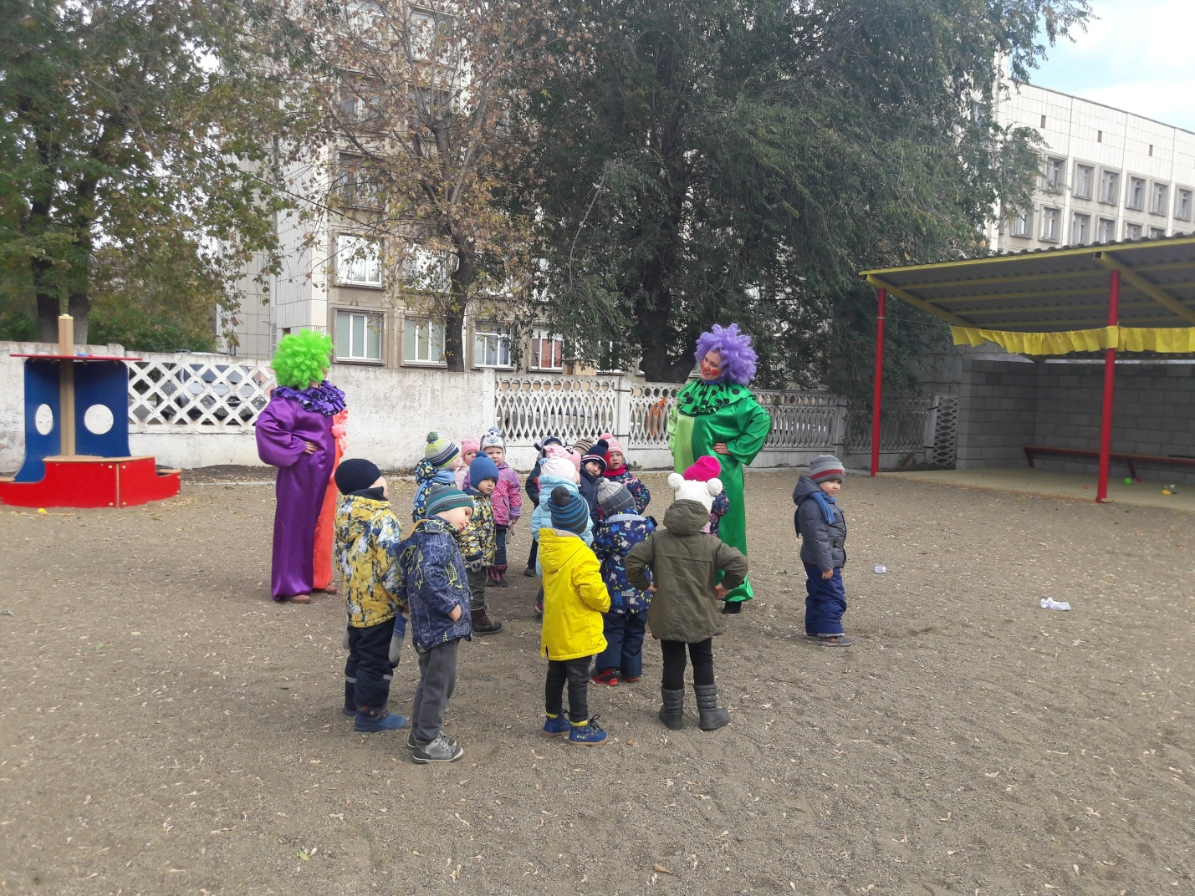

**Игринка**: Молодцы! А теперь нам пора в путь. Наш поезд отправляется дальше.

(дети встают друг за другом).

Игринка: Следующая станция: «Огород»( в беседке).

**Игринка:** Ребята помогите нам с Веселинкой собрать овощи и фрукты.

На площадке разбросаны модули фруктов и овощей. Одна группа(мальчики) собирает овощи в корзинку, другая (девочки)-фрукты.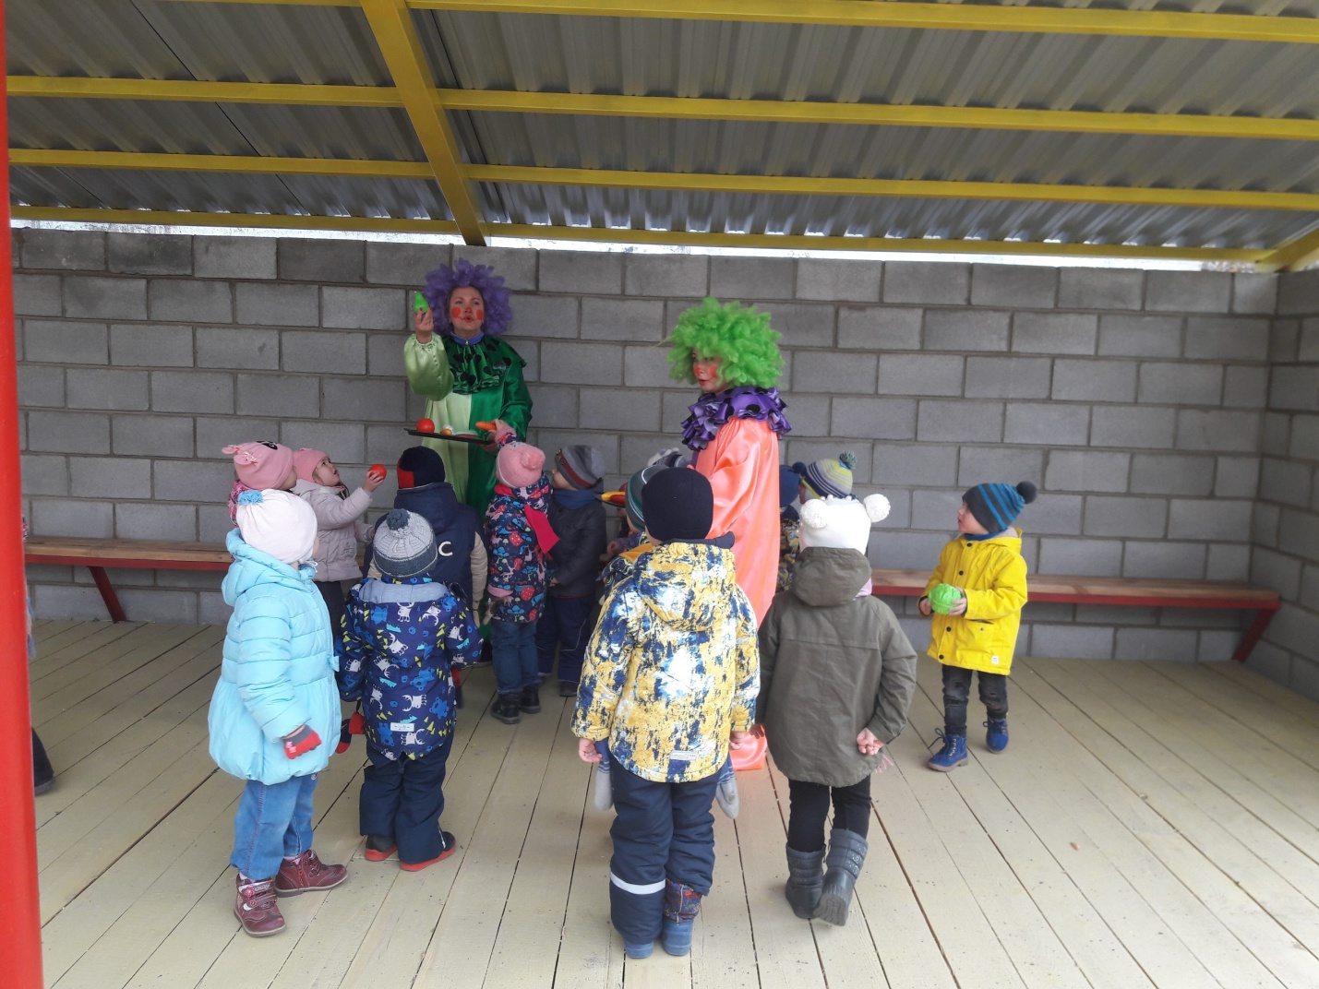

**Веселинка:** Молодцы. Садимся все на поезд-поехали!

**Следующая станция: «Игровая» (возле домика).**

**Веселинка:** Ребята, посмотрите - кто-то в нашем домике поселился (достает из домика игрушку собаки). Она что-то мне говорит. А, она хочет с вами подружиться и поиграть. Вы, согласны?

Дети играют :**Лохматый пес**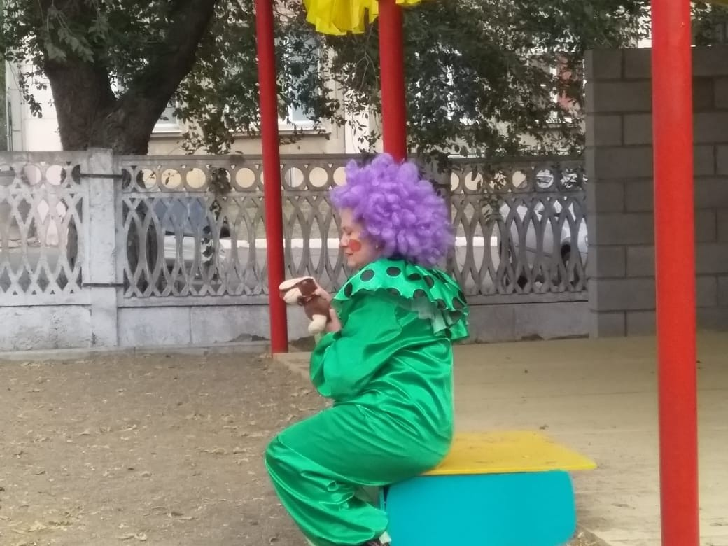

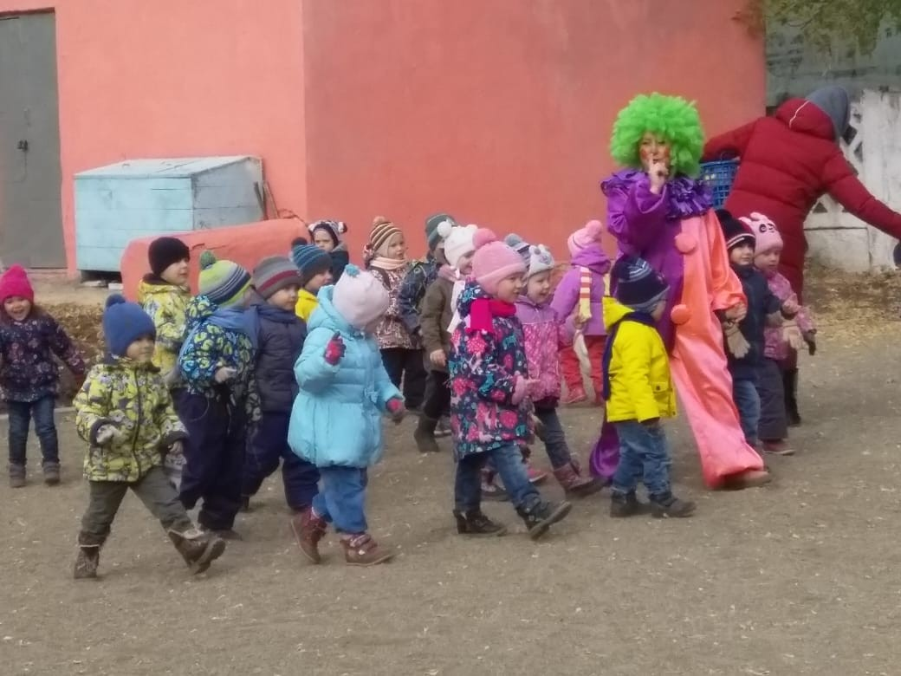

**Веселинка:** Наша собачка передала угощенья , которые мы съедим в группе, а она пусть погостит в нашем домике.

**Следующая станция: «Спортивная».**

Проведем «**Веселую игру».**

Дети стоят в двух кругах (обручи). Один обруч с Игринкой, другой с Веселинкой. Чья команда быстрее построится. Дети под музыку бегают, а как только музыка остановится строятся за клоунами.

**Игра «Мальчики и девочки».**

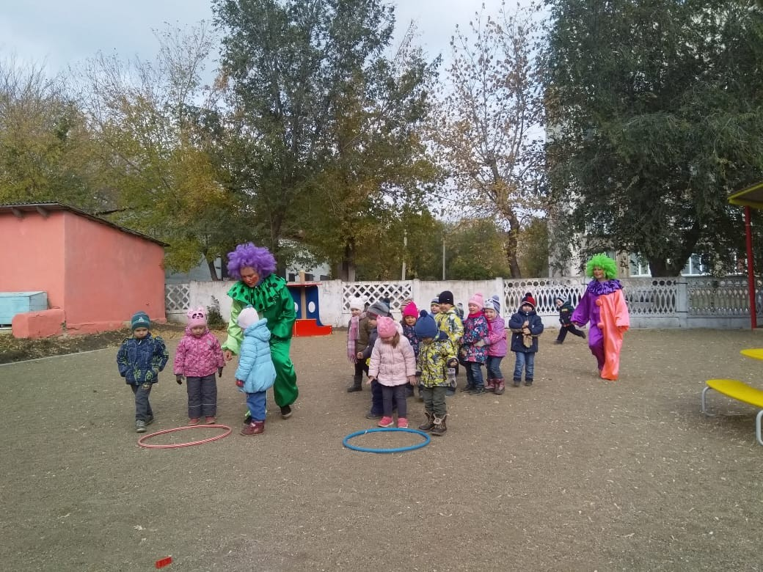

**Игринка:** ну теперь мы навели на нашем участке порядок и надо еще украсить его. Правда ребята. А чем можно украсить? Воздушными шарами. Дети вместе с клоунами украшают участок. А теперь дискотека с мыльными пузырями.

**Веселинка**: Молодцы, ребята! Здорово повеселились. Вам понравился наш праздник?

**Веселинка и Игринка:** До свидания, ребята! До новых встреч!